**Co nás čeká v měsíci listopadu**

ANGLIČTINA PRO PŘIHLÁŠENÉ DĚTI 5.11, 12.11, 19.11, 26.11,



5.11.2024 - VÁNOČNÍ FOCENÍ DĚTÍ!!!!



6.11. - DÍLNIČKY V DOMOVĚ DŮCHODCŮ – 1. TŘÍDA

8.11.OSLAVA SVATÉHO MARTINA - PROHLÍDKA STÁJÍ V ROSNICÍCH S PŘEKVAPENÍM 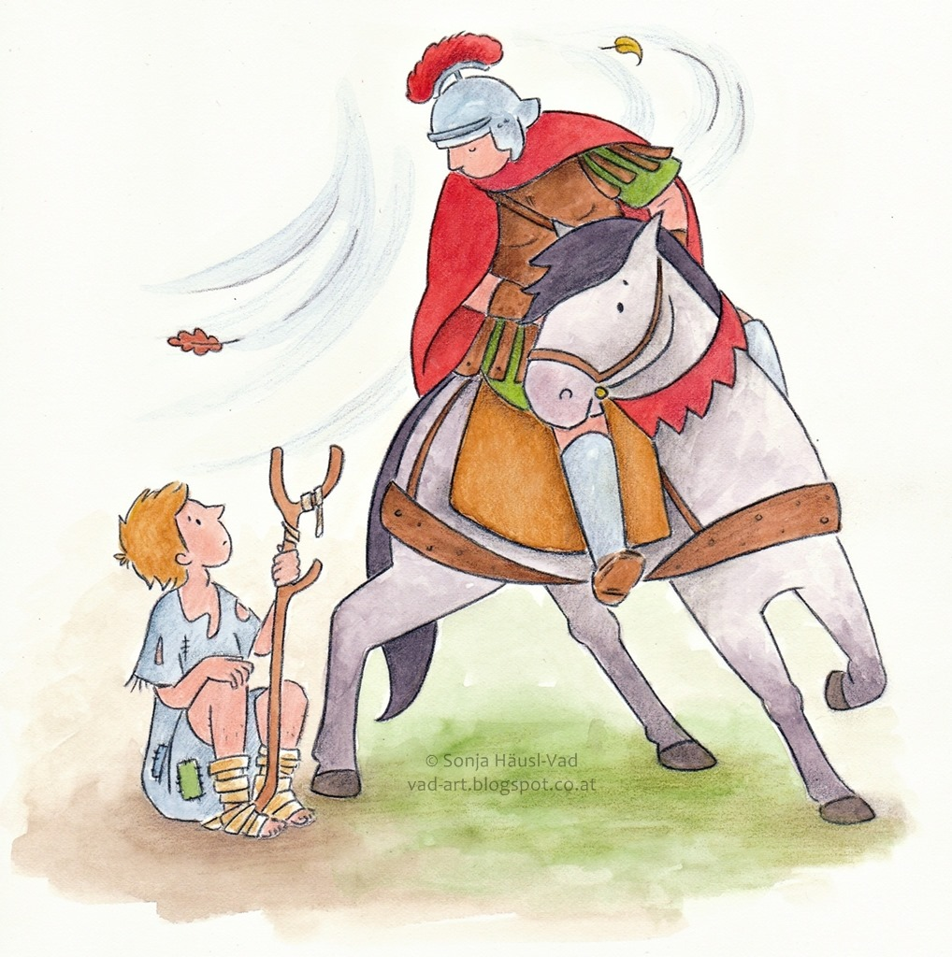

13.11.SFÉRICKÉ KINO: PODMOŘSKÝ SVĚT, VYBÍRÁME 100 KČ,-

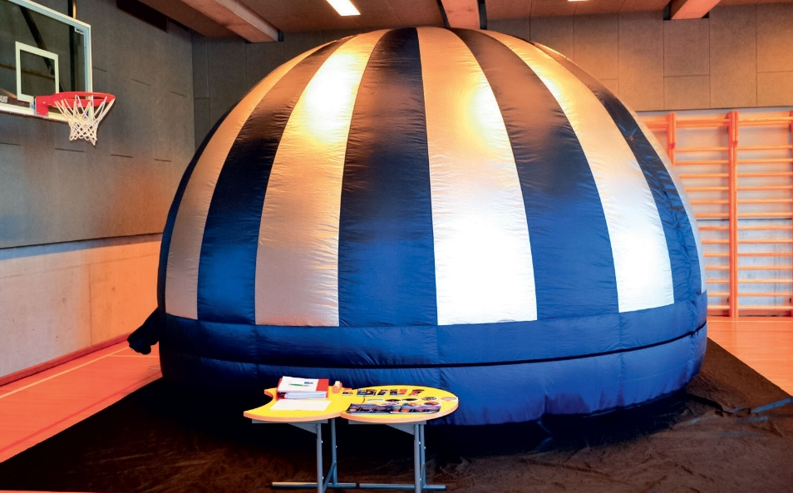

19.11.MUZIKOTERAPIE JANAN JIŘÍKOVÁ, VYBÍRÁME DLE POČTU DĚTÍ DO DOPLACENÍ ČÁSTKY 2000,- KČ

VELKÉ PODĚKOVÁNÍ PATŘÍ MAMINCE P. Biskupové ZA FINANČNÍ PŘÍSPĚVEK.

27.11. 2. TŘÍDA NAVŠTÍVÍ KNIHOVNU VE STARÉ ROLI



29.11. DIVADELNÍ PŘEDSTAVENÍ - DIVADLO DĚTÍ: BETLÉM, ZDARMA



20.11. DÍLNIČKY V DOMOVĚ DŮCHODCŮ – 2. TŘÍDA

